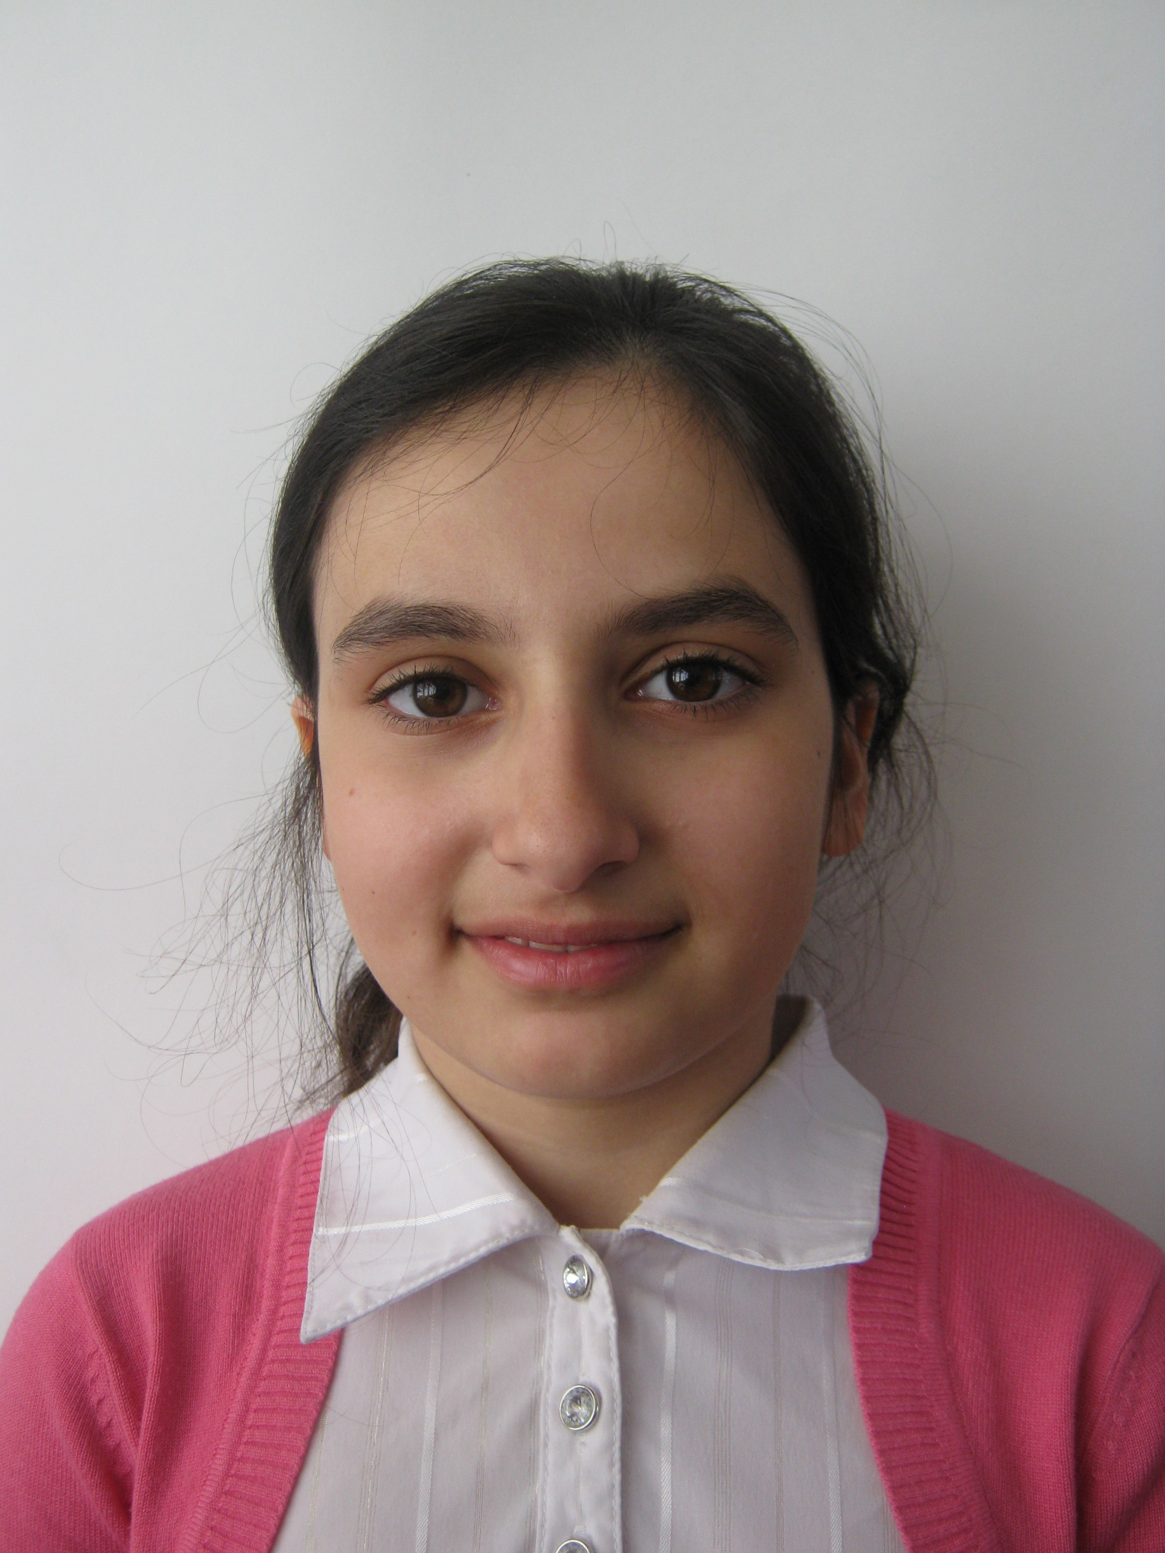 | ХАРАКТЕРИСТИКА  на выпускницу  художественно – эстетического отделения  МБОУ ДОД «ДШИ № 2 г. Братска»  Гаспарян Алину Абраамовну  (12.06.2002 г.р.)

Гаспарян Алина обучалась в МБОУ ДОД ДШИ № 2 с 2009 по 2013 г. За время обучения получила знания по основам изобразительного искусства, основам декоративно – прикладного искусства, по лепке с элементами конструирования и по предмету «Беседы по изобразительному искусству». В результате обучения Алина хорошо владеет теоретическим материалом, понимает основные положения, может анализировать, сравнивать и делать выводы, контролировать собственную деятельность. Алина активная, коммуникабельная, добрая и отзывчивая девочка. Интересуется литературой, занимается в танцевальной студии в ДТиМ «Гармония».
Обучается в лицее № 3 в 4 «в» классе. Имеет стабильные знания, участвует в олимпиадах и конкурсах.
В период обучения в ДШИ № 2 Алина участвовала в городском конкурсе «Сохраним лес живым», международном конкурсе «Славное море».
Для дипломной работы Алина выбрала тему «Изготовление русской традиционной куклы – оберег как средство постижения нравственных основ народной культуры».
Возможно, изобразительное искусство не будет главным в ее жизни, но полученные знания, умения и навыки помогут увереннее смотреть в будущее и добиваться поставленных целей.

Класс преподавателя  высшей квалификационной категории  Куликовой Валентины Ильиничны | 